BHT – Berlin Hochschule für Technik
Medieninformatik
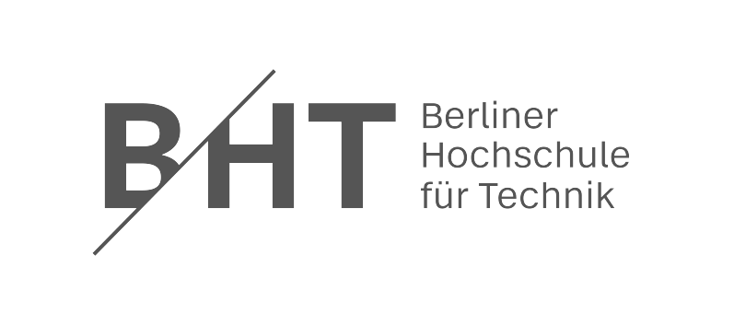

Exposé für eine Bachelorarbeit zum Thema:
Frameworks für agentenbasierte Softwaresysteme im Vergleich

Vorgelegt von:

Ronahj Yazgan
Wacholderweg 1
29229 Celle
E-Mail: ronahjudun1708@googlemail.com

Matrikelnummer: S882429
BA Medieninformatik
17. Fachsemester
Betreuungsperson: Prof. Dr. Stefan Edlich

Datum: 25.05.2026

Inhaltsverzeichnis
Problemstellung 2
Zielsetzung und Erkenntnisinteresse 2
Forschungsstand und theoretische Grundlagen 3
Forschungskonzept 3
Vorläufige Gliederung 5
Zeitplan 6
Literaturverzeichnis 7

Problemstellung
In den letzten Jahren haben die Fortschritte bei modernen Sprachmodellen neue Frameworks und Entwicklungsansätze für agentenbasierte Softwaresysteme hervorgebracht. So entstehen immer mehr Systeme, die komplexe Abläufe, Tool-Integration und automatisierte Prozesse in modernen Softwareanwendungen ermöglichen. Es gibt mittlerweile viele Frameworks wie LangGraph, CrewAI, Google ADK oder auch das Claude Agent SDK, die verschiedenen Ansätze zur Entwicklung solcher Systeme nutzen. Hinsichtlich Entwicklungsaufwand, Wartbarkeit, Integrationsmöglichkeiten und technischer Flexibilität unterscheiden sich die einzelnen Frameworks teilweise deutlich. Da sich der Bereich momentan sehr schnell weiterentwickelt, gibt es bisher noch keinen klaren Überblick über die Stärken, Schwächen und praktischen Einsatzmöglichkeiten der verschiedenen Frameworks. Besonders bei Entwicklungsprozessen, Erweiterbarkeit und der Integration externer Tools zeigen sich deutliche Unterschiede zwischen den einzelnen Ansätzen. Ziel dieser Arbeit ist es daher, moderne Frameworks für agentenbasierte Softwaresysteme zu analysieren und miteinander zu vergleichen.

Zielsetzung und Erkenntnisinteresse
Ziel dieser Bachelorarbeit ist die Analyse und der Vergleich moderner Frameworks für agentenbasierte Softwaresysteme. Dabei sollen unterschiedliche Frameworks hinsichtlich ihrer praktischen Einsatzmöglichkeiten sowie technischer entwicklungsbezogener Eigenschaften untersucht werden. Im Fokus stehen insbesondere Aspekte wie Entwicklungsaufwand, Wartbarkeit, Integrationsmöglichkeiten und technische Flexibilität. Zusätzlich soll betrachtet werden, für welche Einsatzbereiche und Entwicklungsszenarien die jeweiligen Frameworks besonders gut geeignet sind. Die Arbeit verfolgt das Ziel, einen strukturierten Überblick über aktuelle Frameworks und deren unterschiedliche Ansätze zu schaffen sowie Stärken und Schwächen systematisch herauszuarbeiten.

Folgende Forschungsfrage steht dabei im Mittelpunkt:
Welche Unterschiede zeigen moderne Frameworks für agentenbasierte Softwaresysteme hinsichtlich Entwicklungsaufwand, Wartbarkeit, Integrationsmöglichkeiten und praktischer Einsatzszenarien?

Forschungsstand und theoretische Grundlagen
Moderne Sprachmodelle bilden die Grundlage vieler aktueller Softwaresysteme und Entwicklungsansätze. Durch die Kombination von Sprachmodellen mit externen Tools, APIs und Workflows entstehen zunehmend agentenbasierte Systeme, die unterschiedliche Aufgaben innerhalb von Softwareanwendungen unterstützen können. In den letzten Jahren wurden zahlreiche Frameworks entwickelt, die die Umsetzung solcher Systeme vereinfachen sollen. Dazu gehören unter anderem LangGraph, CrewAI, Google ADK oder das Claude Agent SDK. Die verschiedenen Frameworks verfolgen dabei unterschiedliche Ansätze hinsichtlich Architektur, Tool-Integration und Workflow-Steuerung. Zusätzlich entstehen ständig neue Ansätze zur Integration externer Tools und automatisierter Abläufe, wodurch sich die Frameworks in ihrer Struktur und Nutzung teilweise deutlich unterscheiden. Gleichzeitig entwickelt sich der Bereich aktuell sehr schnell weiter, wodurch kontinuierlich neue Frameworks und Entwicklungsansätze entstehen. Bislang existieren jedoch nur wenige strukturierte Vergleiche moderner Frameworks für agentenbasierte Softwaresysteme. Besonders hinsichtlich Entwicklungsaufwand, Wartbarkeit und praktischer Einsatzmöglichkeiten zeigen sich deutliche Unterschiede zwischen den verschiedenen Ansätzen.

Forschungskonzept
Im Rahmen dieser Arbeit werden verschiedene moderne Frameworks für agentenbasierte Softwaresysteme analysiert und miteinander verglichen. Untersucht werden dabei Unterschiede hinsichtlich Entwicklung, Wartbarkeit, Integrationsmöglichkeiten und praktischer Nutzung. Im Vergleich stehen die Frameworks LangGraph, CrewAI, Google ADK, Claude Agent SDK und n8n. Die Auswahl orientiert sich an unterschiedlichen Entwicklungsansätzen und Einsatzbereichen moderner agentenbasierter Systeme.

Die Untersuchung erfolgt anhand festgelegter Kriterien.
- Entwicklungsaufwand
- Wartbarkeit
- Integrationsmöglichkeiten
- technische Flexibilität
- praktische Einsatzmöglichkeiten

Zusätzlich werden Dokumentationen, Entwicklungsprozesse und grundlegende Architekturansätze der einzelnen Frameworks betrachtet, um Unterschiede sowie Vor- und Nachteile herauszuarbeiten. Die Ergebnisse der Analyse werden anschließend zusammengeführt und verglichen, um die jeweiligen Einsatzmöglichkeiten der Frameworks besser einordnen zu können.

Vorläufige Gliederung
- Einleitung
- Grundlagen
  - Moderne Sprachmodelle und agentenbasierte Systeme
  - Frameworks für agentenbasierte Softwaresysteme
- Methodik
  - Auswahl der Frameworks
  - Evaluationskriterien und Vergleichsansatz
- Vergleich der ausgewählten Framworks
- Diskussion und Ergebnisse
- Fazit und Ausblick

Zeitplan
Zeitraum: 01.06.2026 – 30.09.2026
Bis 15.06.: Literaturrecherche und Einarbeitung in die ausgewählten Frameworks
Bis 30.06.: Auswahl der Frameworks und Festlegung der Evaluationskriterien
Bis 31.07.: Analyse und Vergleich der Frameworks
Bis 31.08.: Auswertung der Ergebnisse und Erstellung der Rohfassung
Bis 20.09.: Überarbeitung und Korrektur
Bis 30.09.: Finale Anpassungen und Abgabe

Literaturverzeichnis
Willison, S. (2025). Agentic Engineering Patterns.
https://simonwillison.net/guides/agentic-engineering-patterns/

